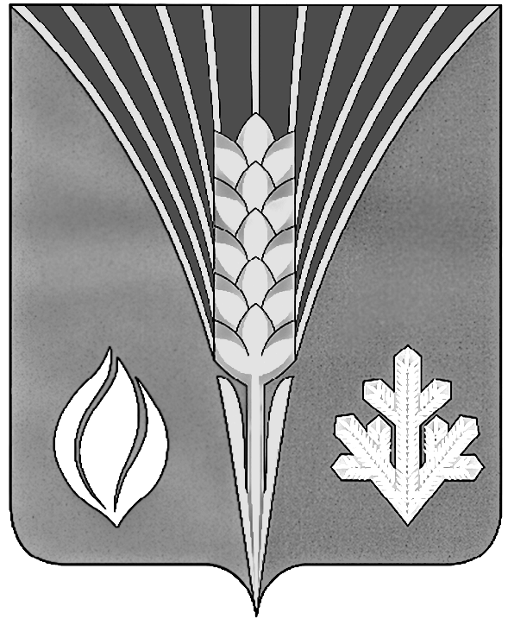

Муниципальное учреждение Администрация
муниципального образования
Курманаевский район
Оренбургской области

ОТДЕЛ ОБРАЗОВАНИЯ

ПРИКАЗ

22.01.2015 г. № 6

О проведении муниципального этапа спортивных соревнований школьников «Президентские состязания» в 2014-2015 уч.г.

Во исполнение приказа МО Оренбургской области от 12.01.2015г. № 01-21/13 «О проведении областных спортивных соревнований школьников «Президентские состязания» в 2014-2015 учебном году» и в целях совершенствования форм организации внеурочной деятельности обучающихся общеобразовательных организаций района,

ПРИКАЗЫВАЮ:

1. Провести в 2014-2015 учебном году муниципальный этап Всероссийских спортивных соревнований школьников «Президентские состязания» (далее именуется Президентские состязания).
январь - апрель 2015г.
2. Утвердить положение о проведении Президентских спортивных игр в 2015 году (приложение №1).
3. Директору МБУДО «ДЮСШ» (В.В.Василевич):
3.1 Провести необходимую работу по организации и проведению Президентских состязаний
3.2 Подготовить план мероприятий по организации и проведению Президентских состязаний
январь 2015г.
3.3 Обеспечить:
3.3.1 Безопасность места проведения муниципального этапа Президентских состязаний.
апрель 2015г.
3.3.2 Участие победителей муниципального этапа в региональном этапе Президентских состязаний (согласно вызову МО Оренбургской области).
3.4 Осуществлять:
3.4.1 Координацию и методическое обеспечение проведения этапов Президентских состязаний.
январь - апрель 2015г.
3.4.2 Сбор отчетов и итоговых протоколов ОУ района о проведении муниципального этапа Президентских состязаний.
до 06 марта 2015г.
3.5 Предоставить в ГОБУДОД «ООДЮСШ»:
- отчет о проведении школьного этапа Президентских состязаний
до 15 марта 2015г.
- отчет о проведении муниципального этапа Президентских состязаний.
до 05 мая 2015г
- сводные отчеты по каждому ОУ района
до 05 мая 2015г
- итоговые протоколы проведения муниципального этапа Президентских состязаний среди учащихся 4-х,5-9-х, 10-х классов
до 05 мая 2015г.
3.6 Проанализировать деятельность ОО района по привлечению школьников к участию в Президентских состязаниях, уровень физической подготовленности обучающихся.
до 05 мая 2015г.
3.7 Подготовить приказ по итогам проведения школьного и муниципального этапов Президентских состязаний.
до 05 мая 2015г.
4. Директорам ОО:
4.1 Взять под контроль проведение школьного этапа Президентских состязаний.
январь - апрель 2015г.
4.2 Предоставить в МБУДО «ДЮСШ»:
- отчет о проведении школьного этапа Президентских состязаний.
06 марта 2015г.
- сводный отчет о проведении школьного этапа Президентских состязаний.
до 20 марта 2015г.
- протоколы соревнований по классам (приложение 4)
до 20 марта 2015г.
4.3 Обеспечить безопасность участия обучающихся в соревнованиях:
- перевозку к месту проведения соревнований и обратно осуществлять в соответствии с постановлением Правительства РФ от 23.10.1993г. №1090, методическими рекомендациями по обеспечению санитарно-эпидемиологического благополучия и безопасности дорожного движения при перевозках организованных групп детей автомобильным транспортом, утвержденными Роспотребнадзором и МВД РФ 21.09.2006г.
- освобождение участников соревнований от занятий.
4.4 Привлечь классных руководителей, организаторов к подготовке классов-команд для участия в муниципальном этапе Президентских состязаний.
5. Контроль за исполнением настоящего приказа возложить на методиста МКУ «ИМЦ» Катрук Анну Павловну.

Начальник отдела образования М.Е.Щеглова

Разослано: в дело, МБУДО «ДЮСШ», ОО района

Приложение №1
к приказу отдела образования
от 22.01.2015г.№ 6

ПОЛОЖЕНИЕ
о проведении ХV муниципального этапа Всероссийских спортивных соревнований школьников “ Президентские состязания”

I. ЦЕЛИ И ЗАДАЧИ.

ХV муниципальный этап Всероссийских спортивных соревнований школьников “Президентские состязания” (далее Президентские состязания) проводится в рамках реализации Указа Президента РФ от 30 июля 2010 г. № 948 «О проведении Всероссийских спортивных соревнований (игр) школьников»
Цель: развитие школьного спорта в общеобразовательных организаций района.
Основными задачами проведения Президентских состязаний являются:
- Развитие физкультурно-спортивного массового движения школьников «Президентские состязания»
- Определение уровня физической подготовленности обучающихся, их двигательной активности и степени вовлеченности в систематические занятия физической культурой и спортом
- Пропаганда здорового образа жизни, формирование позитивных жизненных установок подрастающего поколения, гражданское, патриотическое воспитание учащихся.

II. РУКОВОДСТВО ПРОВЕДЕНИЕМ ПРЕЗИДЕНТСКИХ СОСТЯЗАНИЙ

Общее руководство проведением Президентских состязаний осуществляется организационным комитетом из представителей отдела образования Администрации Курманаевского района, МБУДО «ДЮСШ», МБУ «КФКиС».
Руководство организацией и проведением муниципального этапа Президентских состязаний осуществляется МБУДО «ДЮСШ».
Руководство организацией и проведением школьного этапа Президентских состязаний осуществляется директорами общеобразовательных организаций, они же несут ответственность за представляемые в МБУДО «ДЮСШ» сводные отчеты (приложение №2; 2.2; 3), протоколы соревнований по классам (приложение №4).

III. ЭТАПЫ И СРОКИ ПРОВЕДЕНИЯ

I этап – Проведение школьного этапа Президентских состязаний
среди 1–11 классов – январь-
февраль 2015г.

Подготовка и отправка сводных отчетов
по каждой параллели, по классам (приложение №2; 2.2; 3),
протоколов по классам (приложение №4)
о проведении школьного этапа Президентских состязаний – до 06.03. 2015г.

II этап – Проведение муниципального этапа Президентских
состязаний среди 4, 5- 9, 10кл. - апрель 2015г.
Подготовка и отправка сводных отчетов
по каждой параллели 1-11 классов каждой ОО
(приложение №2), протоколов проведения
муниципального этапа Президентских
состязаний - до 05.05. 2015г.

Форма организации Президентских состязаний на школьном, муниципальном этапах - проведение соревнований в образовательной организации.

ВНИМАНИЕ: исключить прием тестов по программе «Президентского многоборья» на учебных занятиях.
Для участия во втором этапе Президентских состязаний приглашаются команды-классы общеобразовательных учреждений, показавшие лучшие результаты в «Президентском многоборье» на первом этапе.
Школьный и муниципальный этапы Президентских состязаний проводится в соответствии «Методическими рекомендациями по организации и проведению областных соревнований школьников «Президентские состязания» и «Президентские спортивные игры» (приказ министерства образования от 19.11.2011 г. № 01/20-1584).
ВНИМАНИЕ: Информация о проведении школьного и муниципального этапов с указанием списочного состава класса-команды, победителя данных этапов, должна быть выставлена на сайтах общеобразовательных организаций и муниципального органа образования.

IV. УЧАСТНИКИ ПРЕЗИДЕНТСКИХ СОСТЯЗАНИЙ

В Президентских состязаниях принимают участие обучающиеся общеобразовательных организаций района с 1 по 11 класс, допущенные по состоянию здоровья к занятиям физической культурой (уровень физической подготовленности определяется согласно «Рекомендациям в помощь учителю физической культуры». Письмо ГУО от 31.01.03г. № 01/18-117).
В муниципальном этапе Президентских состязаний принимают участие по два класса из каждой параллели (4, 5, 6, 7, 8, 9, 10кл.), допущенных по состоянию здоровья к занятиям физической культурой. Вызываться команды будут отдельно, после обработки школьных протоколов и выявления лучших классов.

Муниципальный этап Президентских состязаний проводится по возрастным группам.
4 классы
Состав команды: 5 девочек, 5 мальчиков, 1 преподаватель.
5-9 классы
Состав команды: 8 человек (4 девочки, 4 мальчика), 1 преподаватель. В состав команды должны входить дети одного класса.

К участию в Президентских состязаниях не допускаются команды:
- состав которых меньше 8 человек.
Все участники должны иметь единую спортивную форму.
Участниками регионального этапа Президентских состязаний являются команды одной параллели, участвующие в школьном и муниципальном этапах соревнований, согласно письма Федерального агентства по образованию.

10 классы
Состав команды: 17 человек (независимо от пола), 1 руководитель.

V. ПРОГРАММА ПРЕЗИДЕНТСКИХ СОСТЯЗАНИЙ
4 классы
- Соревнования «Детская легкая атлетика» (Приложение 5).
5-9 классы
- «Президентское многоборье» (Приложение 6):
-бег на 1000 м;
- поднимание туловища из положения «лежа на спине» за 1 мин;
- прыжок в длину с места;
- наклон вперед из положения «сидя»;
- подтягивание на перекладине (мальчики);
- сгибание-разгибание рук в упоре «лежа» (девочки);
- челночный бег 4 х 9 м;
- бег 30 м -60 м -100 м (с учётом возраста учащихся).
- Стрельба из пневматического оружия
- Уличный баскетбол
- Общая гимнастика (Приложение 7).
- Скипинг (Приложение 8).
- «Веселые старты» комплексная эстафета (приложение 9)
Все виды являются обязательными.
10 классы
«Президентское многоборье»:
- подтягивание на перекладине (юноши);
- сгибание-разгибание рук в упоре «лежа» (девочки);
- поднимание туловища за 1 мин(девочки) ;
- наклон вперед из положения «сидя»;
- прыжок в длину с места;
- бег 100 м;
- бег 1000 м.
III этап (региональный) – тестирование:
-подтягивание на перекладине (юноши);
- поднимание туловища (девушки);
- бег 100 м;
- бег 3000 м.

VI. ПОДВЕДЕНИЕ ИТОГОВ. ОПРЕДЕЛЕНИЕ ПОБЕДИТЕЛЕЙ
Среди 4-х классов:
Победитель и призеры в соревнованиях по детской легкой атлетике определяются по наименьшей сумме мест, набранной командами во всех видах испытаний.
Среди 10-классов:
Соревнования лично-командные.
Команда-победитель в «Президентском многоборье» выявляется по наибольшей сумме очков, набранных каждым участником команды.
Победитель в личном первенстве раздельно среди девушек и юношей определяется по наибольшей сумме очков, набранных участником команды.
Очки подсчитываются по таблице, рекомендованной «Методическими рекомендациями по организации и проведению областных соревнований школьников «Президентские состязания» и «Президентские спортивные игры» (приказ министерства образования от 19.11.2011 г. № 01/20-1584).
Среди 5-9 классов:
Соревнования лично – командные.
Победители и призеры муниципального этапа Президентских состязаний среди классов-команд учащихся 5-9-х классов определяются в следующих номинациях:
- в комплексном зачете;
- в индивидуальном зачете по программе «Президентское многоборье» (раздельно среди девушек и юношей).
Победитель и призеры в комплексном зачете Президентских состязаний определяются по наименьшей сумме очков, набранных классами-командами во всех обязательных видах программы.
При равенстве очков в комплексном зачете преимущество отдается команде, имеющей лучший командный результат в «Президентском многоборье».
Победитель в личном первенстве в «Президентском многоборье» раздельно среди девушек и юношей определяется по наибольшей сумме очков, набранных участником команды.

VII . УСЛОВИЯ ПРИЕМА УЧАСТНИКОВ, РАСХОДЫ ПО ПРОВЕДЕНИЮ СОРЕВНОВАНИЙ.

Вызов команд одной параллели (4, 5, 6, 7, 8, 9, 10-классы) на муниципальный этап Президентских состязаний осуществляется согласно сводным отчетам ОО и протоколам школьного этапа Президентских состязаний.
Расходы по проведению муниципального этапа Президентских состязаний за счет средств МБУДО «ДЮСШ» (подготовка места соревнований, питание участников соревнований).
VIII. НАГРАЖДЕНИЕ

Классы, занявшие 1-3 места в комплексном зачете муниципального этапа Президентских состязаний, награждается грамотами отдела образования.
Победители и призеры в индивидуальном зачете в «Президентском многоборье» награждаются грамотами отдела образования.
Учителя физической культуры, подготовившие классы-команды, занявшие 1 место в комплексном зачете муниципального этапа Президентских состязаний, награждаются грамотой отдела образования Администрации района.
Учителя физической культуры, подготовившие классы-команды, занявшие призовые места в комплексном зачете муниципального этапа Президентских состязаний, награждаются благодарственными письмами отдела образования Администрации района.

IX. ПОРЯДОК ПОДАЧИ ОТЧЕТОВ И ЗАЯВОК

В МБУДО «ДЮСШ» подаются отчеты:
- о проведении школьного этапа Президентских состязаний – до 06 марта 2015 года (приложение 3);
- сводные отчеты от каждой общеобразовательной организации о проведении Президентских состязаний в 1-11-х классах до 20 марта 2015 года (приложение 2);
- протоколы соревнований Вид: «Президентское многоборье» по классам (приложение 4);
В ГОБУДОД «ООДЮСШ» подаются отчеты:
- о проведении школьного этапа Президентских состязаний – до 15 марта 2015 года (приложение 3);
- о проведении муниципального этапа Президентских состязаний – до 05 мая 2015 года.
- сводные отчеты от каждой общеобразовательной организации о проведении Президентских состязаний в 1-11-х классах - до 05 мая 2015 года (приложение 2);
Предварительные заявки на участие в муниципальном этапе Президентских состязаний (согласно вызову МБУДО «ДЮСШ») направляется общеобразовательной организацией в МБУДО «ДЮСШ» по адресу: с.Курманаевка, ул. Строительная,14, тел.: 2-19-36, 2-26-51, эл.адрес: kursport@yandex.ru.
Срок предоставления заявки: до 20 марта 2015 года. Заявки, направленные после указанного срока, рассматриваться не будут.
Основанием для командирования команды-школы на муниципальный этап Президентских состязаний является вызов отдела образования Администрации Курманаевского района.
Руководители команд подают в мандатную комиссию следующие документы:

- именную медицинскую заявку, заверенную директором школы и врачом (приложение №10)
- учебный журнал или заверенную директором школы копию первой страницы классного журнала и страницы «Общие сведения об учащихся» на 2014-2015 учебный год
- копию листка здоровья.

Приложение 2

Сводный отчет
__________________________________________________
(указать общеобразовательную организацию, город, район)
о проведении Президентских состязаний в 1-11-х классах

Классы | Кол-во классов в параллели | Общее  кол-во обучающихся в параллели | Кол-во обуч, участвующих в Президентских состязаниях, по классам в параллели | % участвующих в Президентских состязаниях, от общего кол-ва обуч. в параллели | Уровень физической подготовленности (определяется согласно Рекомендациям в помощь учителю физической культуры, письмо ГУО от 31.01. 03 г. № 01\18-117)
 |  |  |  |  | Средний балл | Уровень физической подготовленности
1
2
3
4
5
6
7
8
9
10
11
Итого:

Учитель физической культуры _____________ ________________

(Ф.И.О. полностью)
Директор ОО ________________ ________________
(Ф.И.О. полностью, телефон)

М.П.

Примечание:
1) сводный отчет составляется каждой общеобразовательной организацией города (района);
2) четко указывается название ОО, территории, наличие читаемой печати;
3) ФИО директора ОО, учителя физической культуры ОО обязательно расшифровываются полностью;
4) Графа «Итого» заполняется в обязательном порядке.

Приложение 2.2

С В О Д Н Ы Й О Т Ч Е Т

(указать общеобразовательную организацию)

о проведении «Президентских состязаний» в 1-11 классах

Классы | Кол-во обуч. в классе | Кол-во обуч, участвующих в Президентских состязаниях | % участвующих в Президентских состязаниях  от общего количества обуч. в классе | Уровень физической подготовленности
 |  |  |  | Средний балл | Уровень физической подготовленности

Директор ОО: _________________________
Учитель физической культуры: _________________________

Примечание: приложение №2.2 заполняется если есть параллельные классы.

Приложение 3

Отчет о проведении школьного этапа Всероссийских спортивных соревнований школьников «Президентские состязания»
в 2014-2015 учебном году
_________________________________________
(указать общеобразовательную организацию, район)

Классы | Кол-во классов в параллели | Общее  кол-во обучающихся в параллели | Кол-во детей, участвующих в Президентских состязаниях, по классам в параллели | Основные виды соревнований, конкурсов, включенных в программу школьного этапа Президентских состязаниях | Сроки проведения школьного этапа
1
2
3
4
5
6
7
8
9
10
11
Итого:

Директор ОО: _________________________

Приложение 5
Соревнования «Детская легкая атлетика»
В программе «Детской легкой атлетики» формируются смешанные команды (всегда 5 мальчиков и 5 девочек).
Применяются следующие правила:
- все соревнования проводятся как командные.
- все дети должны участвовать в соревновании несколько раз в каждой группе видов.
- место проведения соревнований делится в соответствии с установленной схемой, чтобы во всех трех зонах одновременно проводились разные виды, входящие в одну группу: спринт, прыжки и метания. Бег на выносливость проводится в конце соревнования.
Один человек от команды должен быть запасным на случай, если кто-то из постоянного состава команды получит травму. Однако замененный спортсмен уже не может потом вернуться в команду в качестве основного участника.

Место проведения и продолжительность
Особые требования для воплощения в жизнь «Детской легкой атлетики» очень простые. Ровная местность (например, газон, гаревый корт или асфальт) размером 60х30 м – это все, что необходимо.

Спринт, барьерный бег и трассы для слалома
Краткое описание: эстафетный бег как комбинация гладкого, барьерного и слаломного спринта.
Детское название вида: «Формула-1».
Описание
Длина трассы приблизительно 80 м, и она делится на следующие части: гладкий спринт, спринт/барьерный бег и спринт на трассе для слалома. В качестве эстафетной палочки используются мягкие кольца. Каждый участник должен стартовать после кувырка вперед на раскатанном мате.
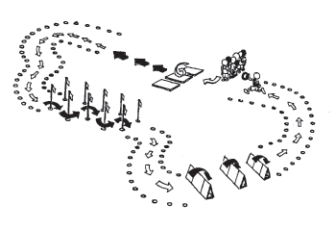
«Формула-1» – это командная эстафета, где каждый участник должен пройти всю трассу. Одновременно на трассе могут соревноваться до шести команд.
Зачет
Результат определяет время: побеждает команда, у которой самое лучшее время. Положение следующих команд определяется в соответствии с показанным ими временем. Если в каждой возрастной группе меньше команд, чем может участвовать в одном соревновании, их места определяются непосредственно в соответствии с завоеванными местами.
Помощники
Для каждой из зон (барьерный бег, слалом) требуется не менее двух помощников для правильной расстановки инвентаря. Помимо помощников команд, требуются два дополнительных помощника, которые будут выполнять роль судей в зоне передачи палочки.
Один человек должен выполнять обязанности стартера.
Нужно иметь столько хронометристов, сколько команд участвует в соревновании. Хронометристы также отвечают за регистрацию результатов в специальных протоколах.
Инвентарь
Для соревнования «Формула-1» требуется следующий инвентарь:
1.12 барьеров.
2. 12 слаломных шестов (на расстоянии 1 м друг от друга).
3. 4 мата.
4. Приблизительно 30 призм/маркеров.
5. 1 часы-хронометр.
6. 1 протокол для регистрации результатов.

Бег на выносливость
Краткое описание: восьмиминутный бег на трассе длиной приблизительно 150 м.
Детское название вида: «Марафон».
Описание
Каждая команда должна пробежать по трассе длиной 150 м (смотри рисунок) от заданного места старта. Каждый член команды должен постараться как можно большее число раз пробежать эту трассу за 8 мин. Команда «На старт!» дается для всех команд одновременно (по свистку, или голосовому сигналу, или каким-то другим образом).
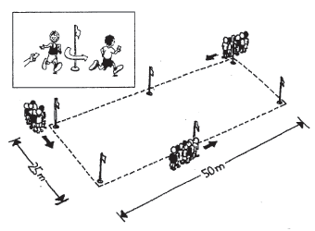
Каждый член команды получает одну карточку после завершения каждого круга. После 7 мин. дается свисток или другой голосовой сигнал, чтобы объявить последнюю минуту бега. После 8 мин. бега с помощью какого-то сигнала объявляется завершение соревнования.
Зачет
После завершения соревнования все участники сдают собранные ими карточки помощнику, который считает их для подведения итогов соревнования. Засчитываются только завершенные круги, незавершенные не засчитываются.
Помощники
Для эффективной организации соревнования требуются, по крайней мере, два помощника на каждую команду. Они отвечают за определение линии старта, а также за вручение, сбор и подсчет карточек. Они также должны регистрировать результаты в протоколе.
Кроме того, нужен стартер, который отвечает за хронометраж и передачу сигналов (последняя минута и сигнал завершения соревнования).
Инвентарь
Для каждой команды требуется следующий инвентарь:
1. 2 маркера или шеста для обозначения углов.
2. 20 цветных карточек (чипов, игровых карт или т.п.).
3. 1 часы-хронометр.
4. 1 протокол.

Прыжки вперед в приседе
Краткое описание: прыжки на двух ногах вперед в приседе.
Детское название вида: «Лягушка».
Описание
От линии старта участники по очереди выполняют «лягушку» («лягушка» – прыжок на двух ногах в приседе). Первый участник команды встает на носки на линии старта. Затем он/она приседает и прыгает вперед как можно дальше, приземляясь на обе ноги. Помощник отмечает точку приземления, ближайшую к линии старта (положение пяток). Если участник падает назад, отмечается точка касания земли рукой. В свою очередь, эта точка приземления становится линией старта для второго прыгуна команды, который выполняет прыжок «лягушкой» с этого места. Третий член команды прыгает от точки приземления второго прыгуна и так далее. Соревнование завершается, когда последний член команды закончил прыжок и его точка приземления отмечена.
Вся процедура повторяется второй раз (вторая попытка).
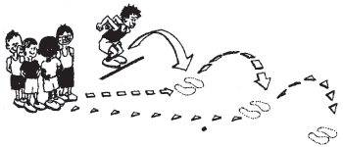
Зачет
Участвует каждый член команды. Общее расстояние всех прыжков составляет командный результат. Результат команды основывается на лучшем результате двух попыток.
Измерения фиксируются с точностью до 1 см.
Помощники
Для этого соревнования требуется один помощник для каждой команды. Он должен выполнять следующие обязанности:
– давать старт соревнованию;
– контролировать правильность выполнения прыжков;
– регистрировать результаты и фиксировать их в протоколе.
Инвентарь
Для каждой команды требуется следующий инвентарь:
1. 1 рулетка.
2. Маркеры.
3. 1 протокол.

Метание в цель
Краткое описание: метание одной рукой.
Детское название вида: «Долой бомбы!»
Описание
Метание в цель производится из 5-метровой зоны разбега. На высоте приблизительно 2,5 м устанавливается высокий барьер с зоной для метания, ограниченной на полу 2,5 м позади барьера. Определенный предмет бросается в цель над барьером. Участник бросает предмет с определенного расстояния от барьера. Каждому участнику дается три попытки для броска в цель. При каждой попытке участник может выбрать для себя, откуда бросать предмет: с расстояния 5 м, 6 м, 7 м или 8 м от высокого барьера. Чем больше расстояние от барьера, тем больше потенциальных очков можно получить. Поражение цели или, по крайней мере, ее края, считается успешной попыткой. Очки засчитываются за каждый бросок (броски с 5 м = 2 очкам, с 6 м = 3 очкам, с 7 м = 4 очкам, с 8 м = 5 очкам). Если предмет переброшен через барьер, но не попадает в зону, присуждается одно очко. Каждому участнику дается три попытки, сумма которых засчитывается в общий результат команды.
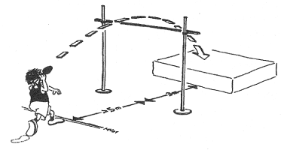
Помощники
Для организации этого соревнования требуется один помощник на команду. Он должен выполнять следующие обязанности:
- Контролировать и регулировать порядок проведения соревнования (дистанцию, на которую брошен снаряд, и количество попаданий).
- Фиксировать результаты и регистрировать их в протоколе соревнований.
Инвентарь
Для этого соревнования нужен следующий инвентарь:
1. 1 зона для метаний (мат для прыжка с шестом или в высоту или подобное покрытие такого же размера).
2. 1 высокий барьер приблизительно высотой 2,5 м (футбольные ворота, шесты/стойки с планкой и т.п.).
3. Инвентарь для метания (мячи с ручкой-петлей, мягкое копье или что-то подобное).
4. 1 протокол соревнований на каждую команду.

Метание мяча
Краткое описание: метание мяча одной рукой на дальность.
Детское название вида: «Метание планирующего копья».
Описание
Метание мяча выполняется из 5-метровой зоны разбега. После короткого разбега спортсмен метает мяч в зону для метания от линии измерения. Каждому участнику дается две попытки.
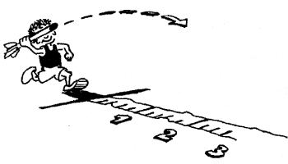
Меры безопасности: так как безопасность имеет очень важное значение в детских соревнованиях, особенно по метаниям, в секторе приземления разрешается находиться только помощникам. Строго запрещается метать мяч в обратном от линии измерения направлении.
Зачет
Каждая попытка измеряется под прямым (90°) углом к линии измерения и записывается с интервалами 25 см (записываются лучшие показатели, если приземление произошло между линиями). Лучшая, из двух попыток каждого члена команды, засчитывается в общий результат команды.
Помощники
Для этого соревнования требуются два помощника на каждую команду. Эти помощники выполняют следующие обязанности:
- Контролируют и регулируют процедуру соревнований.
- Имеют доступ в сектор приземления мяча (измерения производятся под прямым углом от линии измерения.
- Относят мяч к линии измерения.
- Измеряют результат и записывают его в протокол.
Инвентарь
Для этого соревнования нужен следующий инвентарь:
1. 2мяча для метания по 150грамм.
2. Калиброванная измерительная рулетка или измерительная лента.
3. 1 протокол соревнований для каждой команды.

Метание из положения «Стоя на коленях»
Краткое описание: метание набивных мячей двумя руками на дальность из положения «стоя на коленях».
Детское название вида: «Футбольные метания».
Описание
Участник становится на колени на мат (или на другое мягкое покрытие) перед поднятой мягкой целью (например, мягкий или поролоновый мат). Затем участник отклоняется (напрягая тело) и бросает набивной мяч весом 1 кг, используя бросок вперед двумя руками через голову на максимальную дистанцию из положения стоя на коленях (очень похоже на то, как передают мяч футболисты). После броска участник может упасть вперед на мягкую подушку, которая находится перед ним.
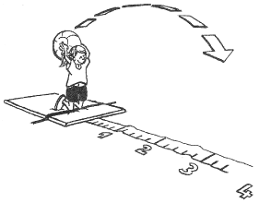
Меры безопасности: набивной мяч никогда нельзя бросать в ту сторону, где находятся участники. Рекомендуется принести или прикатить его обратно к линии измерения для следующего участника.
Зачет
Каждому участнику дается две попытки. Измерения записываются с интервалами 25 см (записываются лучшие показатели, если приземление произошло между линиями) и производятся под прямым углом (90°) к линии измерения. Лучшая из двух попыток каждого члена команды засчитывается в общий зачет команды.
Помощники
Для этого соревнования требуются два помощника для каждой команды. Эти помощники выполняют следующие обязанности:
- Контролируют и регулируют процедуру соревнования.
- Имеют доступ в зону приземления набивного мяча (измерения производятся под прямым углом от линии измерения.
- Приносят или катят набивной мяч обратно к линии измерения.
- Измеряют результат и записывают его в протокол.
Инвентарь
Для этого соревнования нужен следующий инвентарь:
1. 2 набивных мяча (1 кг).
2. Калиброванная измерительная рулетка или измерительная лента.
3. 1 протокол соревнований для каждой команды.
Приложение 6

Техника выполнения упражнений.

- Бег на 1000 м выполняется с высокого старта на беговой дорожке или ровной местности, на земляном или асфальтовом покрытии. Результат фиксируется с помощью секундомера с точностью до 0,1 секунды.
- Поднимание туловища из положения «лежа на спине» за 1 минуту. Исходное положение: лежа на спине, руки за головой, пальцы в замок, локти в сторону, ноги согнуты в коленях под углом 90 градусов, ступни закреплены. Каждый раз, возвращаясь в и.п., локтями обязательно касаться пола. Фиксируется количество.
- Прыжок в длину с места. Выполняется на размеченной резиновой дорожке или другой нескользящей поверхности. Прыжок производится одновременным отталкиванием двумя ногами от стартовой линии с взмахом рук, приземление производится на обе ноги. Длина прыжка с трех попыток измеряется в сантиметрах от стартовой линии до ближнего касания ногами или любой частью тела. В зачет идет лучший результат.
- Наклон вперед из положения «сидя». Необходимо на полу обозначить центровую и перпендикулярную линии. Сидя на полу (без обуви), ступнями ног следует касаться центровой линии, ноги выпрямлены в коленях (сгибание ног в коленях не допускается), ступни вертикальны, расстояние между ними составляет 20-30 см. Выполняется 3 наклона вперед, на 4-ом фиксируется результат на перпендикулярной мерной линии при касании ее кончиками пальцев, при фиксации этого результата не менее 2-х секунд.
- Подтягивание на перекладине (высокая - мальчики, низкая - девочки). Выполняется из виса, хват сверху. Сгибая руки в локтевом суставе, вис на согнутых руках. Подбородок над перекладиной. Возвращаясь в исходное положение, руки в локтевом суставе разгибаем полностью. Девушки выполняют подтягивание на низкой перекладине, высота которой 80-90 см. Угол между плечом и туловищем 90 градусов, ноги не закрепляются.
- Сгибание и разгибание рук в упоре «лежа» (отжимание) (девушки). Исходное положение - упор лежа на полу. Голова, туловище и ноги составляют прямую линию. Сгибание рук выполняется до касания грудью предмета высотой не более 5см, не нарушая прямой линии тела, а разгибание производится до полного выпрямления рук при сохранении прямой линии тела. Делается одна попытка. Пауза между повторениями не должна превышать 3 сек. Фиксируется количество отжиманий при условии правильного выполнения упражнения.
- Челночный бег 4 х 9 м. За средней линией волейбольной площадки в прямоугольник размером 20 х 25 см. кладут два бруска размером 5х5х10 см. Из положения «Высокого старта», по команде «Марш» учащийся бежит к брускам, поднимает один из них, подбегает к линии старта, кладет брусок за линию в прямоугольник размером 20 х 25 см, возвращается назад, берет второй брусок и бежит к линии финиша через стартовую линию. Брусок кладется строго в прямоугольник. Бросать брусок запрещается. Время фиксируется с точностью до 0,1 сек.
- Бег 30 м. Выполняется на беговой дорожке или ровной местности, на земляном или асфальтовом покрытии (старт произвольный). Результат фиксируется с помощью секундомера с точностью до 0,1 секунды.

СТРЕЛЬБА ИЗ ПНЕВМАТИЧЕСКОЙ ВИНТОВКИ 5м.
В соревнованиях участвует вся команда.
Стрельба из пневматической винтовки проводится из положения сидя с упора по мишени №8.
Победитель определяется по наибольшей сумме очков, набранных командой.

УЛИЧНЫЙ БАСКЕТБОЛ.
Соревнования командные. Проводятся раздельно среди мальчиков и девочек по действующим правилам.
Состав команды: 4 игрока, один из которых запасной.
Игра ведется в одно кольцо до 15 очков (с перевесом в 2 очка) или с добавлением 3-х минут.
Система проведения соревнований определяется ГСК в зависимости от количества участвующих команд.
Победитель определяется по наибольшей сумме очков, набранных командой.

Приложение 7

ОБЩАЯ ГИМНАСТИКА.
В соревнованиях принимает участие вся команда.
Программа соревнований состоит:
- из комплекса групповых вольных упражнений с музыкальным сопровождением, представляющих собой композицию, составленную из 68 движений общеразвивающего характера, являющегося эффективным средством воспитания двигательно-ритмических способностей, тренировки вестибулярного анализатора, развития общей гибкости, памяти на движение, помогающей в дальнейшем быстро и прочно усваивать более сложные двигательные действия;
- акробатических упражнений, включающих в себя две комбинации из акробатических элементов динамического характера.
Победитель определяется по наибольшей сумме баллов, набранных командой.

Групповые вольные упражнения
5-6 классы

Групповые вольные упражнения.
Выполняются с музыкальным сопровождением.
И.п. – основная стойка
I
1 – встать на носки, руки назад;
2 – руки вверх;
3 – опускаясь на всю стопу, руки в сторону;
4 – дугами книзу руки вверх – наружу;
- - дугою внутрь правую руку в сторону;
- –дугою внутрь левую руку в сторону;
- – наклон назад, руки в стороны;
- - выпрямиться, руки за голову
П.
- - правую в сторону, руки в стороны;
- - выпад вправо, руки на пояс;
- - встать на левую, правую в сторону, руки в стороны;
- - приставить правую, руки на пояс;
- - левую в сторону, руки на пояс;
- - выпад влево, руки на пояс;
- - встать на правую, левую в сторону, руки в стороны;
- -приставляя правую, руки перед грудью.
Ш.
- – правую назад на носок, руки в стороны;
- –приставляя правую, полуприсед, руки вперед;
- – встать, левую назад на носок, руки в стороны;
- – левую на шаг в сторону, руки на пояс;
- – поворот туловища направо, правую руку в сторону, ладонь вверх;
- – стойка ноги врозь, руки на пояс;
- – поворот туловища направо, левую руку в сторону, ладонь вверх;
- – стойка ноги врозь, руки на пояс.
IV.
- – наклон вперед прогнувшись, руки в стороны;
- – наклон вперед, ладонями коснуться пола;
- – наклон вперед прогнувшись, руки в стороны;
- – выпрямиться, руки на пояс;
- – наклон вправо, левую руку вверх;
- – выпрямиться, руки на пояс;
- – наклон влево, правую руку вверх;
- – приставляя левую, выпрямиться, руки вверх, ладони вперед.
V.
- – упор присев;
- – толчком ног, упор лежа;
- – упор лежа прогнувшись;
- – сед на пятках с наклоном вперед;
- – стойка на левом колене. Правую в сторону на носок, руки в стороны;
- – сед на пятках с наклоном вперед;
- – стойка на правом колене, левую в сторону на носок. Руки в стороны;
- – упор присев.

VI.
- – перекат назад в стойку на лопатках, согнув ноги;
- – стойка на лопатках с прямыми ногами;
- – держать;
- – перекат вперед в сед в группировке;
- – сед углом;
6,7,8 - держать.
VП.
- – сед;
- – поворот направо(налево) кругом в упор лежа;
- – упор лежа на согнутых руках;
- – выпрямить руки (отжаться);
- – упор присев;
- – встать, отставляя правую в сторону на носок, руки в стороны;
- – стойка скрестно правой;
- – поворот направо кругом и приставляя левую, руки вверх.

VШ
- – руки в стороны, левую (правую) вперед на носок;
- – равновесие на правой (левой), сгибая левую( правую) выпад вперед, руки в стороны;
- – держать;
- – приставляя левую (правую), руки вверх, встать на носки;
- – «старт пловца»;
- – прыжок вверх прогнувшись;
7. - «доскок»;
8. – основная стойка.

Акробатические прыжки

Выполняются 2 акробатических упражнения.
Первое упражнение: «старт пловца» - кувырок вперед прыжком в упор присев – прыжок вверх ноги врозь – кувырок вперед – прыжок вверх прогнувшись.
Второе упражнение: старт пловца – кувырок вперед в упор присев, ноги скрестно – поворот кругом в упоре присев – два кувырка назад – прыжок вверх с поворотом на 180 гр.

Групповые вольные упражнения
7 – 8 классы
И.П. – основная стойка.
- – дугами вперед руки вверх;
- – левую в сторону на носок., руки вправо;
- – приставляя правую, руки вверх;
- – правую в сторону на носок, руки влево;
- - 6 - круг руками книзу;
- – дугою книзу правую руку в сторону, стойка ноги врозь;
- - приставляя левую, руки вниз;
П.
- – правую назад, руки вверх;
- – приставить правую, руки вниз;
- – левую назад, руки в стороны;
- – отставляя левую на шаг в сторону, руки на пояс;
- – наклон вперед прогнувшись, руки в стороны;
- – наклон вперед;
- – выпрямляясь, наклон вперед прогнувшись, руки в стороны;
- – прыжком упор присев.

Ш.
- – перекат назад в стойку на лопатках;
- – держать;
- – стойка на лопатках, ноги врозь;
- - соединить ноги;
- – перекат согнувшись в сед, руки в стороны;
- – наклон вперед;
- – держать;
- – сед.
1V
- – сед согнув ноги;
- – правую вверх;
- – сед углом;
- – перекат на спину в группировке;
- – выпрямиться, руки вверх;
- – 7 – перекат боком вправо прогнувшись;
- – согнуть ноги и руки.
V
- – «мост»;
- – 3 – держать;
- - опуститься на спину;
- – выпрямиться, руки вверх;
- – сед;
- – упор лежа сзади прогнувшись;
  - - поворот направо (налево) кругом в упор лежа.

VI
- – мах правой назад;
- – приставить правую;
- – мах левой назад;
- – сед на пятках с наклоном вперед;
- – перекат боком вправо;
- – упор присев;
- – встать на правую, левую в сторону на носок, руки в стороны;
- – одноименный поворот направо и, приставляя левую, руки вверх.
VП
- – встать, левую(правую) в сторону на носок, руки в стороны;
- – равновесие на правой(левой), левую(правую) в сторону(не ниже 45 градусов), руки в стороны;
- – держать;
- – приставить левую ( правую), руки перед грудью;
- – правую в сторону, руки в стороны;
- – выпад вправо, руки на пояс;
- – встать на левую, правую в сторону, руки в стороны;
- – приставляя правую, руки вверх.
VШ
- – наклон вперед;
- – упор присев;
- – наклон вперед;
- – выпрямиться, руки вверх;
- – прыжком стойка ноги врозь, руки в стороны;
- – прыжком упор присев;
- – прыжок вверх прогнувшись, «и» – «доскок»;
- – основная стойка.
Акробатические прыжки.
Выполняются 2 акробатических упражнения.
Первое упражнение: кувырок вперед прыжком – прыжок вверх ноги врозь - кувырок вперед – прыжок вверх с поворотом на 360 гр.
Второе упражнение: переворот в сторону (колесо) – приставляя ногу, поворот направо (налево) – кувырок назад – прыжок вверх с поворотом на 180 гр.- кувырок вперед – прыжок вверх прогнувшись.

Приложение 8
СКИПИНГ.
(прыжки через скакалку)

Соревнования командные.
Состав команды: 5 мальчиков, 5 девочек.
Программа соревнований:
- КЛАССИЧЕСКИЕ (время выполнения прыжков - 30 секунд): вперед, назад.
- ПАРНЫЕ (время выполнения прыжков -30 секунд).
- ГРУППОВЫЕ (состав: 16 человек, из них юноша и девушка вращают скакалку).
Соревнования проводятся по правилам скипинга.
Победитель определяется по наибольшему количеству прыжков во всех видах программы

Техника выполнения отдельных видов программы в скипинге.
1. Прыжки классические вперед(индивидуальные)
И.П. – основная стойка, скакалка сзади.
По команде «СТАРТ» спортсмен начинает вращать скакалку сзади, вверх, вперед, вниз. Внизу скакалка продолжает движение назад, и когда она оказывается в крайнем нижнем положении, спортсмен перепрыгивает через нее. Скакалка оказывается сзади, что засчитывается за один прыжок. Далее спортсмен продолжает совершать прыжки до команды «СТОП».
2. Прыжки классические назад (индивидуальные).
И.П. – основная стойка, скакалка сзади.
По команде «СТАРТ» спортсмен начинает вращать скакалку спереди, вверх, назад, вниз. Внизу скакалка продолжает движение вперед, и когда она оказывается в крайнем нижнем положении, спортсмен перепрыгивает через нее. Скакалка оказывается спереди, что засчитывается за один прыжок. Далее спортсмен продолжает совершать прыжки до команды «СТОП».
3.Прыжки в паре(вращает скакалку один спортсмен) классические назад.
И.П. – спортсмены стоят лицом друг к другу или друг за другом в основной стойке, скакалка в руках у одного спортсмена. Скакалка спереди.
По команде «СТАРТ» спортсмен начинает вращать скакалку спереди, вверх, назад, вниз. Внизу скакалка продолжает движение вперед, и когда она оказывается в крайнем нижнем положении, спортсмены одновременно перепрыгивают через нее. Скакалка оказывается спереди, что засчитывается за один прыжок. Далее спортсмен продолжает совершать прыжки до команды «СТОП».
4. Прыжки групповые классические вперед с места.
И.П. два спортсмена, юноша и девушка, держат скакалку за разные концы. Остальные члены команды стоят в шеренгу так, чтобы скакалка лежала у них сзади на полу зала. Юноша и девушка начинают вращать скакалку сзади вверх, вперед, вниз. Когда скакалка, продолжая движение вниз назад, оказывается в крайнем нижнем положении спортсмены команды, стоящие внутри скакалки, перепрыгивают через нее. Скакалка оказывается сзади, что засчитывается за один прыжок. Далее спортсмены продолжают прыжки до задевания скакалки, остановки.

Примечание: При составлении программы проведения школьного этапа кроме «Президентского многоборья» включить другие виды (согласно программы муниципального этапа).
Президентские состязания проводить в форме праздника во внеурочное время.

Приложение №9

Программа проведения «Весёлых стартов»
в рамках Президентских состязаний

Всего участников: 6 человек

Первый этап: «Синхронность»
Количество участников: 2 человека
Инвентарь: 1 гимнастическая палка

После сигнала судьи 2 участника первого этапа, держась за гимнастическую палку с двух сторон дальней от края палки рукой, не отрывая рук от палки, начинают движение вперед, выполняя синхронное перешагивание через палку. После перешагивания гимнастическая палка проносится над головами участников и возвращается в исходное положение.
Задание выполняется до поворотной отметки, обойдя которую участники аналогичным способом возвращаются обратно. В каждую сторону должно быть выполнено не менее пяти синхронных перешагиваний.
Эстафета передается следующему этапу касанием ладони одного из участников ладони участника второго этапа.
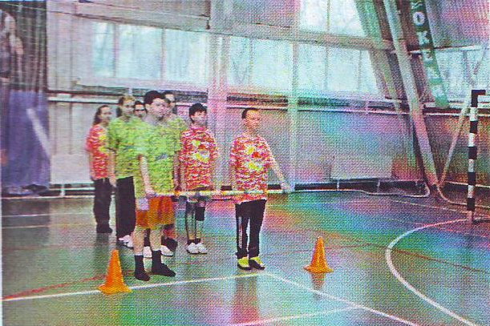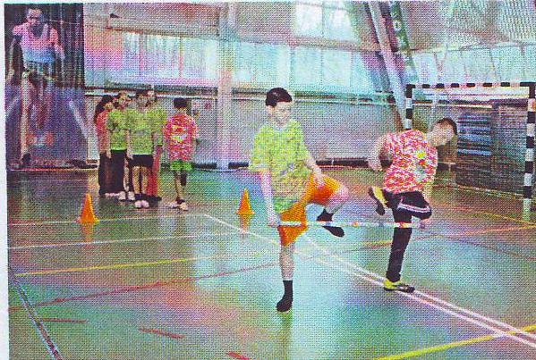

Второй этап: «Восьмерка» с баскетбольным мячом
Количество участников: 1 человек
Инвентарь: баскетбольный мяч

Участник продвигается вперед, выполняя упражнение «восьмерка» с баскетбольным мячом, на каждый шаг перекладывает мяч под ногой из одной руки в другую. Обойдя поворотную отметку, участник аналогичным способом возвращается обратно.
В случае если участник выронил мяч, он продолжает выполнять задание с места падения мяча.
Эстафета передается следующему этапу касанием ладони участника плеча участника третьего этапа.

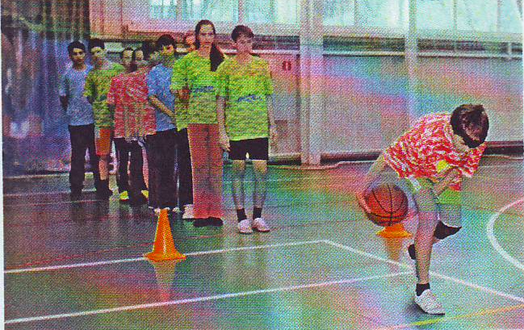

Третий этап: «Полька с мячом»
Количество участников: 2 человека
Инвентарь: 1 фитбол-мяч

Участники стоят лицом друг к другу, руки на поясе, и удерживают на уровне груди фитбол-мяч. После передачи эстафеты начинают движение приставными шагами в сторону поворотной отметки, обогнув которую участники аналогичным способом возвращаются обратно.
В случае если участники выронили мяч, они возвращаются в исходное положение с места падения мяча и продолжают выполнять задание.
Эстафета передается участнику следующего этапа касанием ладони.

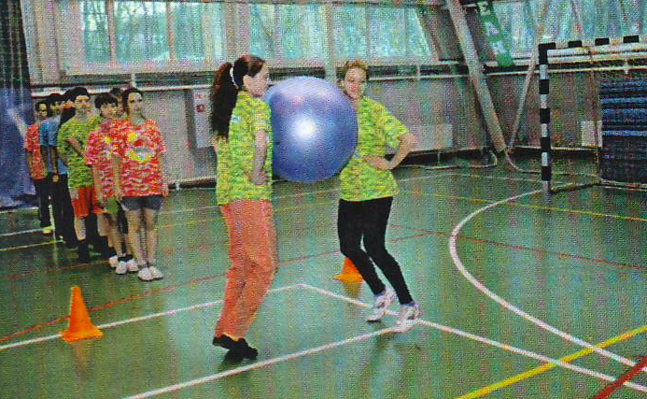.

Четвертый этап: «Наездник»
Количество участников: 1 человек
Инвентарь: 1фитбол-мяч

Участник, сидя на фитбол-мяче и удерживая его двумя руками, отталкиваясь двумя ногами прыжками достигает поворотной отметки, оббегает ее и с мячом в руках возвращается обратно.
Эстафета передается участнику следующего этапа касанием ладони.

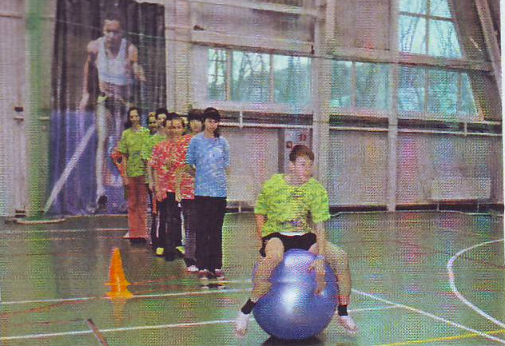

Пятый этап: «Передача волейбольного мяча в парах»
Количество участников: 2 человека
Инвентарь: 1 волейбольный мяч

Участники в парах, располагаясь друг к другу лицом на расстоянии двух метров, перемещаются приставным шагом. Двигаясь в сторону поворотной отметки, им необходимо выполнить 6 верхних передач волейбольного мяча друг другу. Оббежав поворотную отметку, аналогичным способом возвращаются обратно.
В случае если участники уронили мяч, они продолжают выполнять задание с места падения мяча. Участникам необходимо соблюдать дистанцию 2-3 метра.
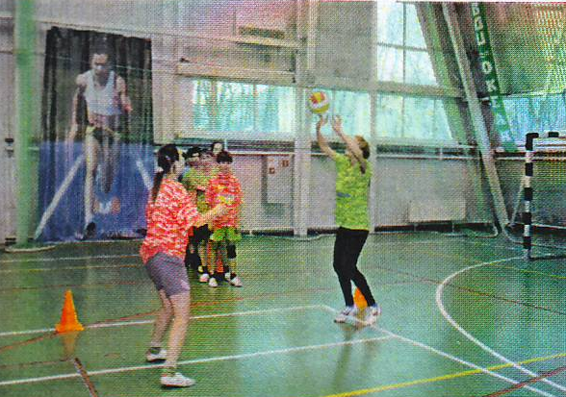

Комплексная эстафета считается законченной после того, как участник первого этапа окажется в начале колонны и поднимет обе руки вверх

Приложение №10

З А Я В К А
на участие в муниципальном этапе Всероссийских спортивных соревнований школьников «Президентские состязания»
от команды ___________________________школы
класс__________

№ п/п | Фамилия, имя, отчество | Дата рождения | Школа/класс | Виза врача

Допущено к соревнованиям ______________учащихся

Врач__________________(подпись)

Классный руководитель____________________________________________________
(Ф.И.О.)
Преподаватель физической культуры________________________________________
(Ф.И.О.)
Правильность заявки подтверждаю:

М.П. Директор школы______________ _____________________
(подпись) (Ф.И.О)

Приложение 4

Протокол соревнования

Вид: «Президентское многоборье»

Дата _________________20___г. Место______________
Школа: ______________________________

№ п/п | Ф.И. уч-ся (полностью) | Полных лет | Подтяги  вание  (кол-во раз) |  |  | Поднима  ние туловища  (кол-во раз) |  |  | Челночный бег  4х9  (сек) |  |  | Наклон  туловища  вперед  (см) |  |  | Прыжки  в длину  с места  (см) |  |  | Бег  30 м.  (сек) |  |  | Бег  1000м.  (сек) |  |  | Сумма баллов | Средний балл | УФП
№ п/п | Ф.И. уч-ся (полностью) | Полных лет | р | б | у | р | б | у | р | б | у | р | б | у | р | б | у | р | б | у | р | б | у | Сумма баллов | Средний балл | УФП
 | юноши
 | девушки
 | Итого:

Главный судья ___________________________________
Главный секретарь_____________________________

Примечание: на 1-ом этапе фестиваля уч-ся бегут дистанции соответственно возрасту

